

Plano de Projeto

SISA

Preparado por: Wellington Mendes
Versão: 02
Data: 20/01/2011
Aprovações

Aprovado por | Data | Assinatura

Atualizações

Versão | Data Modificação | Responsável | Descrição
01 | 10/01/2011 | Wellington Mendes | Criação do Plano de Projeto
02 | 20/01/2011 | Wellington Mendes | Exclusão da Equipe

Índice

Índice 4
1. TÍTULO DO PROJETO 5
2. TERMO DE ABERTURA DO PROJETO 5
3. DECLARAÇÃO DO ESCOPO 5
4. WBS – WORK BREAK DOWN STRUCTURE 6
5. ORGANOGRAMA DO PROJETO 7
6. EQUIPE DO PROJETO 7
7. MATRIZ DE RESPONSABILIDADES 8
8. PERFIL DA EQUIPE 8
9. PLANO DE GERENCIAMENTO DE COMUNICAÇÃO 8
10. OUTROS PLANOS DE GERENCIAMENTO 8
10.1. Plano de Gerenciamento de Escopo 8
10.2. Plano de Gerenciamento de Cronograma 8
10.3. Plano de Gerenciamento de Riscos 8
11. LISTA DE RISCOS 8

TÍTULO DO PROJETO
Título: | SISA
Gerente do Projeto: | Wellington Mendes
E-mail: | letomendes@yahoo.com.br
Telefone: | (81) 8812-3444

TERMO DE ABERTURA DO PROJETO
Verificar o termo de abertura do projeto no seguinte documento:
Clique aqui para visualizar o Termo de Abertura do Projeto SISA

DECLARAÇÃO DO ESCOPO
Verificar a declaração de escopo no seguinte documento:
Clique aqui para visualizar a Declaração de Escopo do Projeto SISA

WBS – WORK BREAK DOWN STRUCTURE
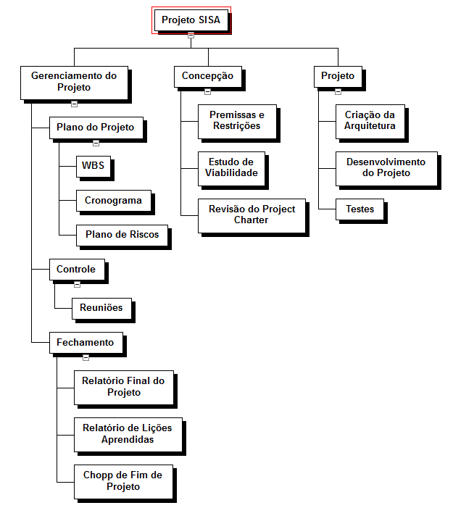

ORGANOGRAMA DO PROJETO
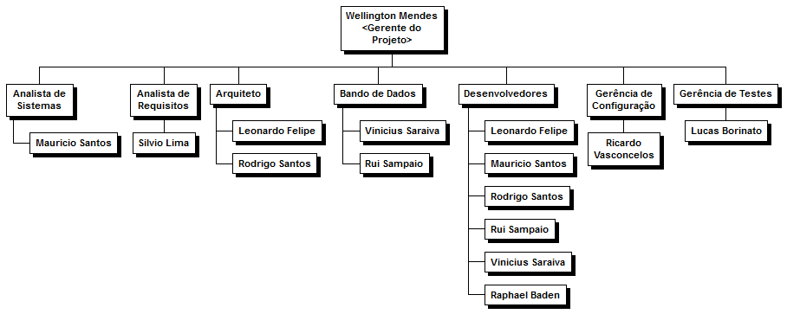

MATRIZ DE RESPONSABILIDADES

# | Atividade | Equipe 1 | Equipe 2 | Equipe 3 | Equipe 4 | Stakeholder 1 | Stakeholder 2

AUTORIDADE E RESPONSABILIDADE:
E – Responsável pela execução C – Precisa ser consultado
A – Autoridade para aprovar I – Precisa ser informado

PERFIL DA EQUIPE

PLANO DE GERENCIAMENTO DE COMUNICAÇÃO
Verificar o Plano de Gerenciamento de Comunicação no seguinte documento:
Clique aqui para visualizar o Plano de Gerenciamento deComunicação do Projeto SISA

OUTROS PLANOS DE GERENCIAMENTO
  - Plano de Gerenciamento de Escopo
  - Plano de Gerenciamento de Cronograma
  - Plano de Gerenciamento de Riscos

LISTA DE RISCOS

